Единые Уроки, посвященные Всероссийской общественно- государственной инициативе «Горячее сердце»

Уроки Мужества были проведены в 5—11-х классах.
Охват учащихся -145
Уроки провели учителя: Далгатова М.К., Гаджиева З.М-р, Гаджиева Ж.А.

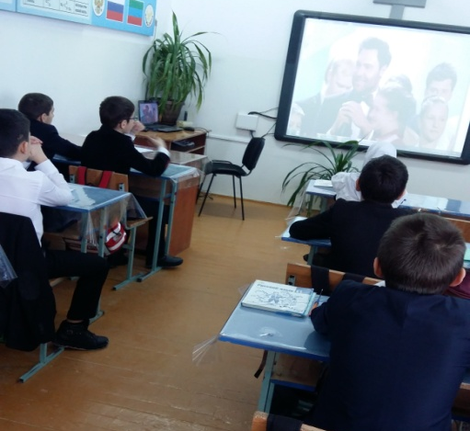
Каждый год проводится Торжественная церемония награждения лауреатов Всероссийской общественно-государственной инициативы «Горячее сердце». Основной целью инициативы является чествование и выражение признательности детям и молодежи в возрасте до 23 лет, проявившим неравнодушие и активную жизненную позицию, совершившим героические и мужественные поступки, бескорыстно пришедшим на помощь людям. Смысл этой инициативы объясняют нам слова гимна «Горячих сердец» (звучит гимн.)
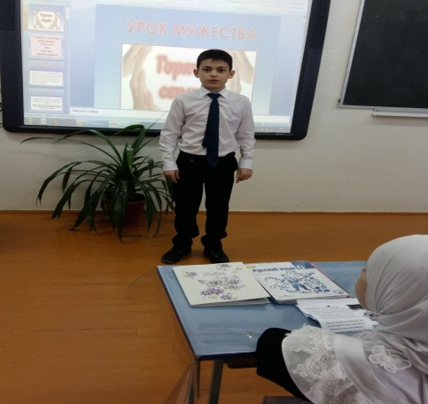
Основан в декабре 2008 г. Президентом фонда является Медведева Светлана Владимировна. Она является попечителем национальной программы «Духовно – нравственная культура подрастающего поколения России». По её инициативе и личном участии разработан ряд важных социальных культурных и образовательных проектов. Ряд проектов Фонда направлен на оказание помощи талантливым и одарённым детям. Фонд призван поддерживать государственные и общественные инициативы, служить на благо культурного развития и социального благополучия России. По её инициативе создана почётная книга «Горячее сердце».
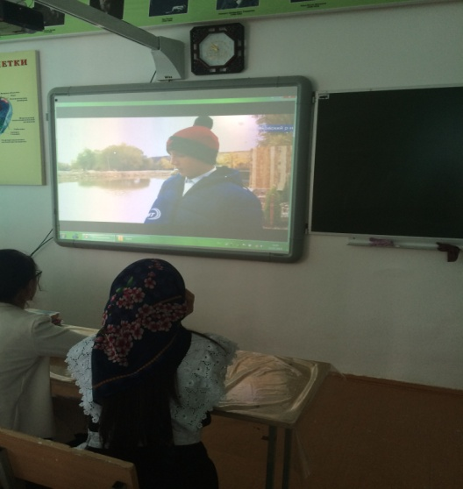
Почётная книга «Горячее сердце» 2017: Лауреатами Всероссийской общественно-государственной инициативы «Горячее сердце – 2017» стали 132 человека, из которых 7 награждены посмертно, и 9 общественных организаций и объединений. За четыре года этой общественной награды были удостоены 526 лауреатов. Почетная книга «Горячее сердце» включает историй детей, детских и молодёжных общественных объединений и организаций, бескорыстно пришедших на помощь нуждающимся людям, преодолевшие трудные жизненные ситуации, совершившие мужественные и героические поступки.
Люди с «горячими сердцами», готовые в критической ситуации оказать помощь, поддержать, находятся рядом с нами. Не всегда мы это замечаем. За простыми словами, незаурядным рассказом скрывается глубокий смысл. Это простой пример проявления готовности к подвигу, к мужественному поступку.

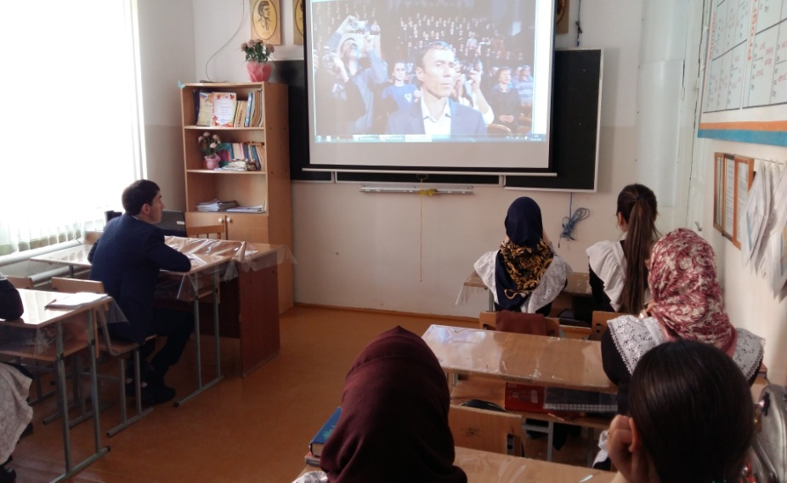
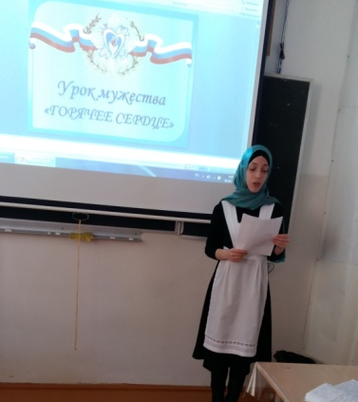
Ребята, Ваше сердце огромно,
В нем нет зависти, злости, обид,
Вы спешите на помощь любому,
Человека скорее, чтоб спасти,
Все вы — прекрасные люди,
Помогайте, ни смотря, ни на что,
Доброта у вас безгранична,
Вам воздастся за ваше добро!

